

Universidade do Minho
Escola de Engenharia

Licenciatura em Engenharia de
Telecomunicações e Informática
Escola de Engenharia

Relatório de projeto
Redes de Computadores II

Gestão do encaminhamento em sistemas autónomos emulados

Trabalho elaborado por:
Luís Pedro Cerqueira Baptista, a105419
Bernardo Gualdino Salgado, a103664
Luís Filipe da Silva Marques, a103674

2024/2025
Índice
1 Introdução 5
2 Objetivos e Metodologia 5
2.1 Objetivos gerais 5
2.2 Metodologia 5
3. Implementação por Sistema Autónomo 6
3.1 AS 65500 (Stub) 7
3.2 AS 65400 (Stub) 10
3.3 AS 65300 (Multihomed, Trânsito Seletivo) 14
3.4 AS 65200 (Trânsito) 21
3.5 AS 65100 (Trânsito) 24
3.6 AS 65000 (Trânsito) 29
4 Conclusão 34

Índice de Figuras
Figura 1 - Diagrama da topologia do AS 65500. 7
Figura 2 - Configuração do router 9. 8
Figura 3 - Configuração do router n3. 8
Figura 4 – Tabela de encaminhamento externo (BGP) do router 9. 9
Figura 5 - Rotas disponíveis quando a ligação principal falha. 9
Figura 6 - Tabela de encaminhamento do router 9. 9
Figura 7 - Topologia do AS65400 11
Figura 10 - Configuração do router n14 12
Figura 11 - Tabela de encaminhamento externo (BGP) do router 6. 13
Figura 12 - Topologia do AS65300 15
Figura 15 - Configuração OSPF do router n62. 16
Figura 16 - Configuração do router n57. 16
Figura 21 - Tabela de encaminhamento externo (BGP) no router 7. 19
Figura 22 - Tabela de encaminhamento externo (BGP) no router 8. 19
Figura 23 - Tabela de encaminhamento do router 8. 20
Figura 24 - Tabela de encaminhamento do router 7. 20
Figura 26 - Tabela OSPF do router n62. 20
Figura 25 - Tabela OSPF do router n57. 20
Figura 27 - Topologia do AS 65200 21
Figura 29 - Configuração do router 3. 23
Figura 28 - Configuração BGP do router 3. 23
Figura 30 - Tabela de encaminhamento interno (BGP) para o router 3. 23
Figura 31 - Tabela de encaminhamento interno (BGP) do router 9. 24
Figura 32 - Tabela de encaminhamento do router 3. 24
Figura 33 - Diagrama da topologia do AS 65100. 24
Figura 34 - Configuração BGP do router 4. 27
Figura 35 - Configuração BGP do router 5. 27
Figura 37 - Configuração BGP do router 5. 28
Figura 36 - Configuração BGP do router 5. 28
Figura 38 - Tabela de encaminhamento interno (BGP) do router 4. 28
Figura 39 - Tabela de encaminhamento interno (BGP) do router 5. 28
Figura 40 - Tabela de encaminhamento para o router 5. 29
Figura 41 - Tabela de encaminhamento para o router 4. 29
Figura 42 - Diagrama da topologia do AS 65000. 30
Figura 44 - Configuração do router 1. 32
Figura 43 - Configuração BGP do router 1. 32
Figura 45 – Configuração BGP do router 2. 32
Figura 46 - Configuração BGP do router 2. 32
Figura 47 - Tabela de encaminhamento interno (BGP) para o router 1. 33
Figura 48 - Tabela de encaminhamento interno (BGP) para router 2. 33
Figura 49 - Tabela de encaminhamento para o router 2. 33
Figura 50 - Tabela de encaminhamento para o router 1. 33
Índice de Tabelas
Tabela 1 - Tabela de endereçamento da AS 65500 10
Tabela 2 - Tabela de endereçamento para routers exteriores. 10
Tabela 3 - Tabela de endereçamento dos routers internos. 13
Tabela 4 - Tabela de endereçamento das ligações com os vizinhos. 14

1 Introdução
De acordo com o RC2-2425 da Unidade Curricular de Redes de Computadores II, a atividade atual consiste em configurar e validar o encaminhamento em sistemas autónomos (SA) simulados. Cada SA foi categorizado de acordo com sua função (stub, trânsito ou multihomed) e configurado utilizando protocolos de roteamento interno (ESTÁTICO, RIP, OSPF) e externo (BGP), utilizando políticas de peering, prioridades e mecanismos de failover. O objetivo principal é garantir conectividade global, controlo rotacional e resiliência contra falhas. Nesta implementação, utilizámos:
- CORE 9.03 em ambiente Ubuntu para emulação de routers.
- Quagga para simulação de protocolos de encaminhamento.
- Scripts de configuração (XML), comandos, tabelas e traceroutes.
Serão apresentados diagramas da topologia, comandos de configuração, tabelas de encaminhamento e imagens de resultados de traceroutes, de modo a ilustrar cada etapa do projeto.

2 Objetivos e Metodologia

2.1 Objetivos gerais
- Configurar protocolos internos: estático, RIP e OSPF (áreas superficialmente segmentadas).
- Estabelecer sessões BGP entre AS para peering, definindo políticas de preferência e encaminhamento de backup.
- Validar conectividade e rotas preferenciais com evidências práticas.
- Sintetizar e implementar soluções e diagnóstico de problemas de encaminhamento intra e inter-domínio.

2.2 Metodologia
- Desenho da topologia e atribuição de endereços (cf. Figuras seção 3).
- Implementação de cada protocolo em Quagga, conforme AS.
- Configurações de políticas BGP: route-maps, prefix-lists e filtros.
- Verificação: comandos show ip route, show ip bgp, traceroutes (traceroute, mtr).
- Documentação: printscreens, tabelas de rotas e comentários.

3. Implementação por Sistema Autónomo
Um sistema autónomo stub refere-se a um sistema autónomo (AS) que está ligado à Internet através de um único ponto de ligação, que é normalmente a um único fornecedor de serviços de internet (ISP).
As principais características deste tipo de sistema são:
- Ligação única:
  - Só tem uma ligação de saída para a Internet (através de um router de fronteira).
  - Não aceita tráfego de trânsito (ou seja, não serve de passagem para redes externas).
- Destino final:
  - Todo o tráfego que entra neste AS destinasse exclusivamente às redes dentro dele.
  - Analogia: É como uma "rua sem saída" (dead end) no contexto da Internet.
No projeto são identificados dois sistemas autónomos stub, o AS65500 e o AS65400.
Um sistema autónomo multihomed é um sistema autónomo (AS) que está ligado a mais do que um fornecedor de serviços de Internet (ISP) através de ligações BGP (Border Gateway Protocol).
Este tipo de sistema permite ter:
- Redundância e Resiliência:
  - Se uma das ligações falhar, o tráfego pode ser redirecionado através de outra ligação, garantindo continuidade no serviço.
- Melhor Desempenho:
  - Permite a distribuição do tráfego por múltiplos caminhos, evitando congestionamentos e melhorando a latência.
Um Sistema Autónomo de Trânsito é um sistema autónomo (AS) que permite a passagem de tráfego entre outros AS, funcionando como um "intermediário".
As principais características deste tipo de sistema são:
- Fornece Conectividade Global
  - Um AS de trânsito anuncia rotas de outros ASs e encaminha tráfego que não é apenas o seu, garantindo que redes de diferentes AS se comuniquem.
- Utiliza BGP para Trocar Rotas
  - Através do Border Gateway Protocol (BGP), o AS de trânsito:
    - Aprende rotas de AS clientes (ex: AS65100, AS65200).
    - Anuncia essas rotas a outros AS (ex: AS65000 para a Internet global).
    - Encaminha pacotes entre redes diferentes.

AS 65500 (Stub)
O AS 65500 é um sistema autónomo stub, que mantem relações peering com os seus parceiros AS65100 e AS65300. O AS65100 é o ISP principal, portanto todo o tráfego externo deve ser encaminhado via AS65100. O AS65300 é a ligação backup, ou seja, se o AS65100 não estiver disponível, todo o tráfego devera ser encaminhado para este. O AS65500 também não deverá aceitar tráfego de outros AS que não seja destinado às suas redes.
Internamente, utiliza-se encaminhamento estático para garantir que os routers internos consigam atingir os restantes AS. A topologia e Endereçamento (Figura 1) da rede 10.5.0.0/16, border router R9, estão representadas abaixo.
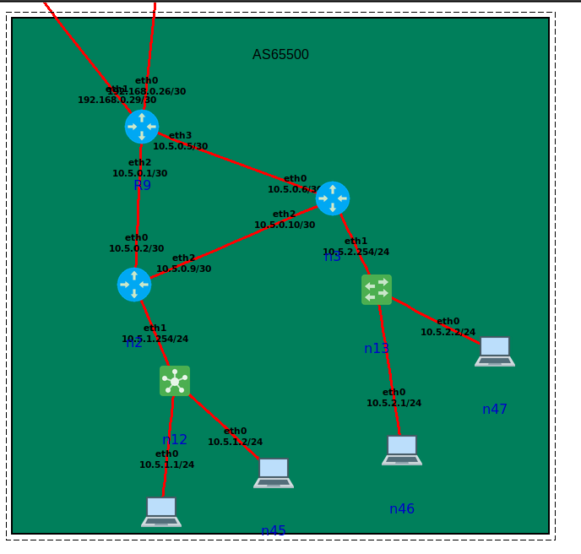
Figura 1 - Diagrama da topologia do AS 65500.

A Figura 2 e 3 correspondem á configuração do AS65500 e de um dos routers internos n3.
Para garantirmos que os requisitos foram cumpridos, adotamos a seguinte estratégia:
- Filtramos as rotas recebidas, tanto para as rotas do AS65100, como para as rotas do AS65300. Os filtros permitem rotas que apenas comecem no AS65100 ou rotas que comecem no AS65300. Desta forma garantimos que não chega tráfego de outros AS.
- Utilizamos o termo “local-preference”, para escolhermos as rotas com maior preferência. Nesta situação, as rotas que têm mais preferência são as rotas recebidas pelo AS65100.
- Utilizamos rotas estáticas para garantir que as nossas redes internas 10.5.1.0/24 e 10.5.2.0/24 tenham comunicação com o exterior.
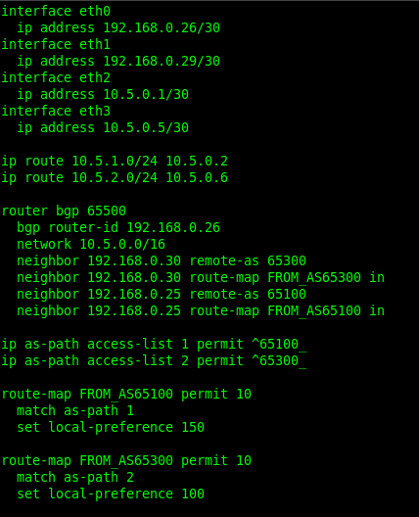
Figura 2 - Configuração do router 9.

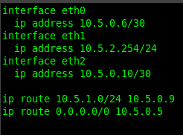
Figura 3 - Configuração do router n3.

Na Figura 4, verificam-se os diferentes caminhos utilizados para atingir os outros AS a partir do AS65500.
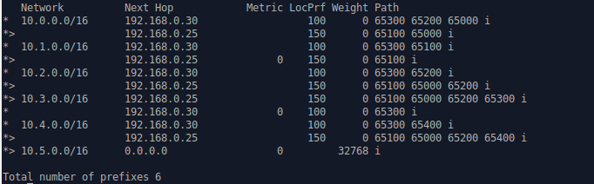
Figura 4 – Tabela de encaminhamento externo (BGP) do router 9.
Como se pode observar, eles têm uma preferência maior para as rotas que ele recebe do AS65100 e é as rotas que escolhe para atingir os outros AS. Agora na Figura 5 temos o caso de a ligação com o AS65100 falhar, apenas teremos as rotas provenientes do AS65300:
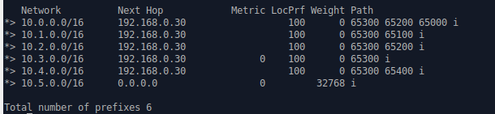
Figura 5 - Rotas disponíveis quando a ligação principal falha.

Finalmente, temos a tabela de encaminhamento do nosso router 9 representada na Figura 6.
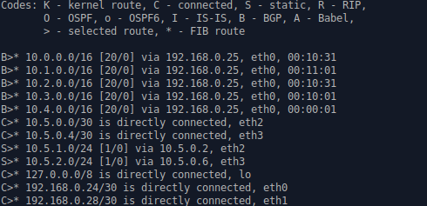
Figura 6 - Tabela de encaminhamento do router 9.

A tabela demonstra que todo o tráfego é encaminhado para o AS65100 quando a ligação primária está ativa.
Endereçamento da Rede: De modo a cumprir o requisito do enunciado, todas as sub-redes usam endereços da gama 10.0.0.0/16. Segue-se abaixo a tabela de endereçamento (Tabela 1).

Tabela 1 - Tabela de endereçamento da AS 65500
Router | End. De Rede | Máscara | End. De Difusão | Gama
n2 | 10.5.1.0 | /24 | 10.5.1.255 | 10.5.1.1 – 10.5.1.254
n3 | 10.5.2.0 | /24 | 10.5.2.255 | 10.5.2.1 – 10.5.2.254

Para a ligação com os routers exteriores foi utilizada a gama de endereços 192.168.0.0/30, de acordo com o seguinte esquema de endereçamento (Tabela 2 ):
Tabela 2 - Tabela de endereçamento para routers exteriores.
End. de rede | Máscara | End. De Difusão | Gama
192.168.0.24 | /30 | 192.168.0.27 | 192.168.0.25 – 192.168.0.26
192.168.0.28 | /30 | 192.168.0.31 | 192.168.0.29 – 192.168.0.30

3.2 AS 65400 (Stub)
O AS 65400 é um sistema autónomo stub, que mantem relações peering com os seus parceiros AS65200 e AS65300. O AS65200 é o ISP principal, portanto a maioria o tráfego externo deve ser encaminhado via AS65200. A única exceção, é que para atingir as redes do AS65300, deve preferir utilizar a ligação direta que tem com este. O AS65300 é a ligação backup, ou seja, se o AS65300 não estiver disponível, todo o tráfego devera ser encaminhado para este.
O AS65400 também não deverá aceitar tráfego de outros AS que não seja destinado às suas redes. Internamente, utiliza-se o protocolo de encaminhamento RIP para garantir que os routers internos consigam atingir os restantes AS. Para além disto, a estratégia de encaminhamento interno deve estar imune a falsos anúncios de falsos encaminhadores. Na figura 7 encontra-se a Topologia e Endereçamento da rede 10.4.0.0/16.
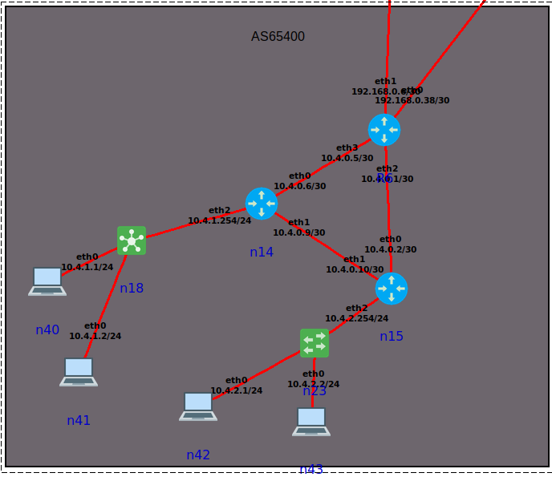
Figura 7 - Topologia do AS65400

As Figuras 8 e 9 correspondem á configuração do AS65400 e de um dos routers internos n14. Para garantirmos que os requisitos foram cumpridos, adotamos a seguinte estratégia:
- Filtramos as rotas recebidas, tanto para as rotas do AS65300, como para as rotas do AS65400. Os filtros permitem rotas que apenas comecem no AS65100 ou rotas que comecem no AS65300. Desta forma garantimos que não chega tráfego de outros AS.
- Utilizamos o termo “local-preference”, para escolhermos as rotas com maior preferência. Para a situação em que queremos aceder às redes do AS65300, irá optar pela ligação direta que têm uma preferência de 200, ao contrário das rotas anunciadas pelo AS65200, que apenas tem uma preferência de 150. Para as restantes situações, irá optar pelas rotas anunciadas do AS65200 para atingir os outros AS, já que as rotas anunciadas pelo AS65300 apenas têm uma preferência de 100.
- Utilizamos autenticação MD5 para o protocolo RIP para garantir que apenas dispositivos que contêm a mesma chave possam trocar informações. Isto evita falsos anúncios de falsos encaminhadores.
- Para além disso também habilitamos o RIP nas redes conectadas às interfaces utilizando network, e redistribuímos as rotas apreendidas via BGP para o RIP interno.
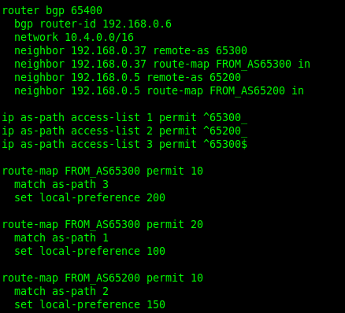
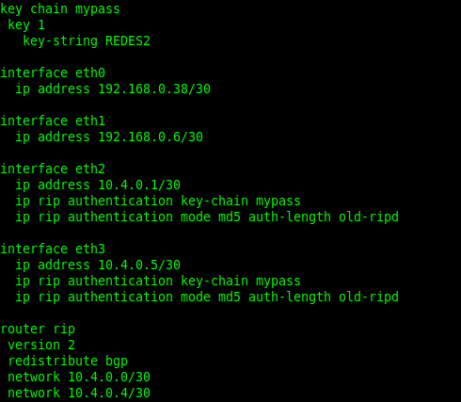
Figura 9 - Configuração do BGP do router 6.
Figura 8 - Configuração RIP do router 6.
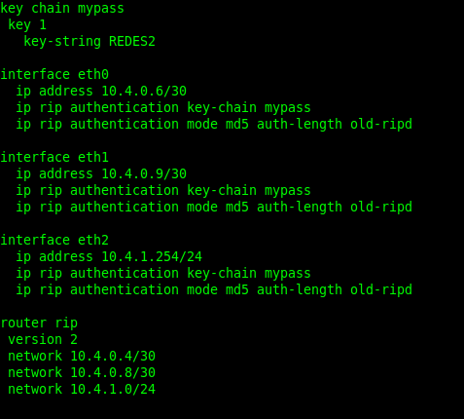

Figura 8 - Configuração do router n14
Na Figura 11, verificam-se os diferentes caminhos utilizados para atingir os outros AS a partir do AS65400.
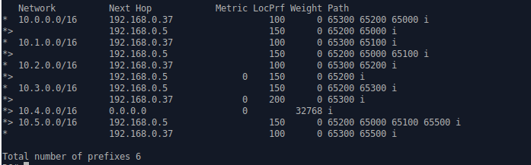
Figura 9 - Tabela de encaminhamento externo (BGP) do router 6.
Como podemos verificar, são utilizadas as rotas anunciadas do AS65200 para atingir os outros AS, exceto o AS65300, onde utilizamos a ligação direta com esse mesmo para o atingir. Finalmente temos a nossa tabela de encaminhamento do router 9 e também a tabela do protocolo de encaminhamento interno RIP.
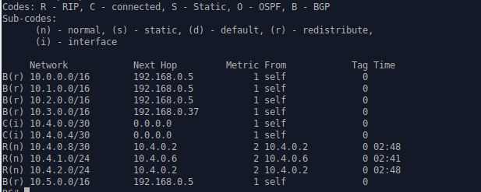
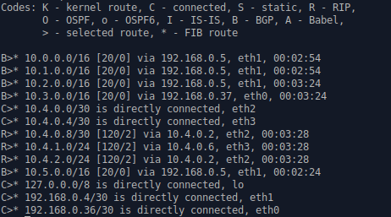

Como podemos observar o protocolo RIP está a funcionar corretamente, sendo utilizado para o encaminhamento interno, enquanto o protocolo BGP, está a ser utilizado para o encaminhamento externo. Também demonstra o que já que tinha sido concluído através da tabela de encaminhamento externa. De seguida temos as tabelas de endereçamento relativas às ligações com o exterior e dos routers internos.

Tabela 3 - Tabela de endereçamento dos routers internos.
Router | End. De Rede | Máscara | End. De Difusão | Gama
n14 | 10.4.1.0 | /24 | 10.4.1.255 | 10.4.1.1 – 10.4.1.254
n15 | 10.4.2.0 | /24 | 10.4.2.255 | 10.5.4.1 – 10.5.4.254

End. de rede | Máscara | End. De Difusão | Gama
192.168.0.4 | /30 | 192.168.0.7 | 192.168.0.5 – 192.168.0.6
192.168.0.36 | /30 | 192.168.0.39 | 192.168.0.37 – 192.168.0.38
Tabela 4 - Tabela de endereçamento das ligações com os vizinhos.

3.3 AS 65300 (Multihomed, Trânsito Seletivo)
O AS65300 é um sistema autónomo multihomed, que atua como um AS seletivamente de trânsito para os sistemas autónomos AS65400 e AS65500, mas não para os AS65100 e AS65200.
Conectividade com ISPs (AS65100 e AS65200)
- AS65200 (via R7): Rota preferida para chegar ao AS65000. Se esta ligação falhar, o tráfego pode ser redirecionado via AS65100 (R8).
- AS65100 (via R8): Rota preferida para redes do AS65100. Se esta ligação falhar, o tráfego pode ser redirecionado via AS65200 (R7).
Conectividade com Parceiros (AS65400 e AS65500)
- AS65400 (via R7): O AS65300 prioriza o tráfego direto para o AS65400 em vez de passar pelo ISP (AS65200). Se a ligação direta falhar, o AS65400 pode usar o AS65200 como backup.
- AS65500 (via R8): A ligação direta com o AS65500 é usada apenas como backup (se as ligações aos ISPs AS65100 e AS65200 falharem). Normalmente, o AS65500 usa o seu ISP (AS65100) para tráfego externo.

Protocolo interno
- OSPF com áreas: Utiliza-se o protocolo de encaminhamento interno OSPF com pelo menos duas áreas além da área 0. Garantir que é imune a falsos anúncios de falsos encaminhadores.
Trânsito entre AS65400 e AS65500
- O AS65300 funciona como trânsito apenas entre estes dois ASs:
  - Anuncia rotas do AS65400 para o AS65500 (via R8).
  - Anuncia rotas do AS65500 para o AS65400 (via R7)
- Não permite trânsito entre AS65100 e AS65200, mesmo que a ligação direta entre eles (via AS65000) falhe.
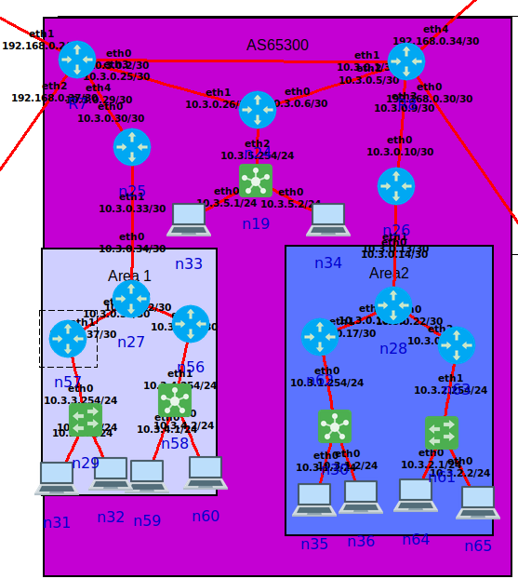

Figura 10 - Topologia do AS65300
As Figuras 13, 14, 15 e 16 correspondem á configuração do AS65300 no router 7 e router 8, um dos routers internos de cada área e também o protocolo OSPF. Para garantirmos que os requisitos foram cumpridos, adotamos a seguinte estratégia:
Protocolo OSPF
- Para o protocolo interno OSPF ser imune a falsos anúncios, utilizamos a autenticação MD5, para garantir que apenas dispositivos que contêm a mesma chave possam trocar informações. Para além disso utilizamos o comando redistribute para redistribuir as rotas agregadas via BGP pelo OSPF interno, e o comando network permite habilitar o RIP nas redes conectadas às interfaces.
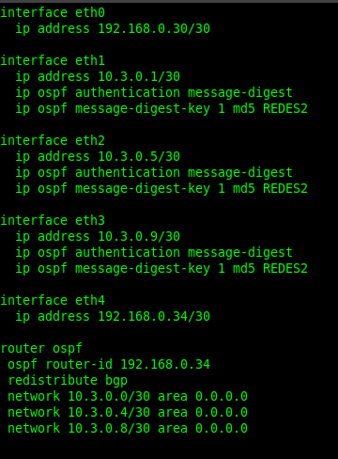
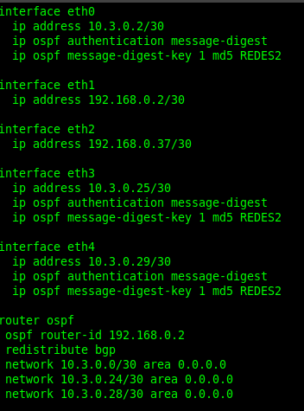

Figura 14 - Configuração OSPF do router 8.
Figura 13- Configuração OSPF do router 7.
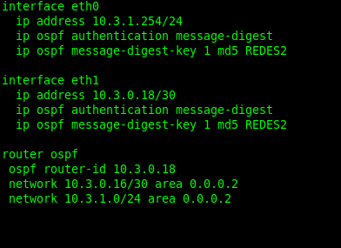
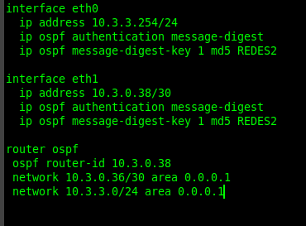

Figura 11 - Configuração OSPF do router n62.
Figura 12 - Configuração do router n57.

Protocolo BGP
1. Priorização do Acesso ao AS65200 (ISP Principal)
- Para garantir que o acesso ao AS65200 seja feito preferencialmente pela ligação direta, filtramos as rotas anunciadas pelo AS65200 ao router R6, atribuindo uma preferência de 200 (LOCAL_PREF=200) a todas as rotas que terminem com o AS65200.
- Em contrapartida, as rotas anunciadas pelo AS65300 (parceiro) recebem uma preferência menor (LOCAL_PREF=100), garantindo que o AS65400 utilize sempre a ligação direta ao AS65200 como rota principal.
2. Acesso ao AS65300 (Parceiro Direto)
- Para priorizar o tráfego direto para o AS65300, atribuímos uma preferência de 200 (LOCAL_PREF=200) às rotas anunciadas pelo AS65300 ao router R6.
- As rotas alternativas (ex: via AS65200) recebem preferência 100, funcionando apenas como backup em caso de falha da ligação direta.
3. Política de Backup para o AS65500
- O AS65400 deve aceder ao AS65500 preferencialmente via AS65200 (ISP principal). Para isso:
  - Rotas para o AS65500 anunciadas pelo AS65200 recebem LOCAL_PREF=200.
  - Rotas para o AS65500 anunciadas pelo AS65300 (parceiro) recebem LOCAL_PREF=100, sendo usadas apenas se a ligação ao AS65200 falhar.
4. Prevenção de Trânsito Indesejado
- Para evitar que o AS65400 seja usado como trânsito entre AS65200 e AS65300:
  - No router R6, aplicamos um filtro (route-map) que nega rotas anunciadas pelo AS65200 que contenham o AS65300 no caminho.
  - Da mesma forma, bloqueamos rotas anunciadas pelo AS65300 que contenham o AS65200 no caminho, garantindo isolamento.
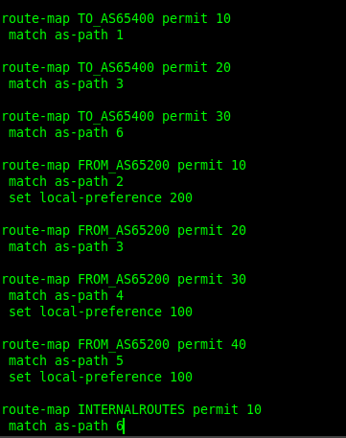
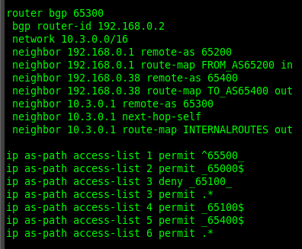

Figura 17 - Configuração BGP do router 7.

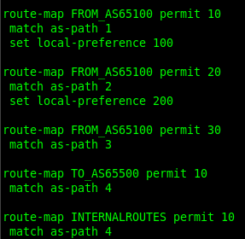
Figura 18 - Configuração BGP do router 7.

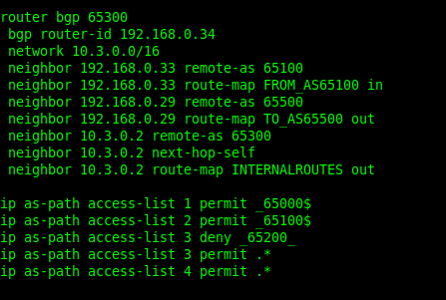

Figura 19 - Configuração BGP do router 8.

Figura 20 - Configuração BGP do router 8.
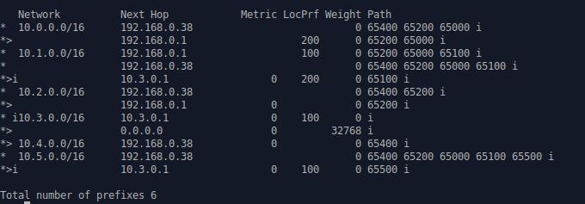
Na Figura 21, verifica-se os diferentes caminhos utilizados para atingir os outros AS a partir do AS65300.
Figura 13 - Tabela de encaminhamento externo (BGP) no router 7.
Figura 14 - Tabela de encaminhamento externo (BGP) no router 8.
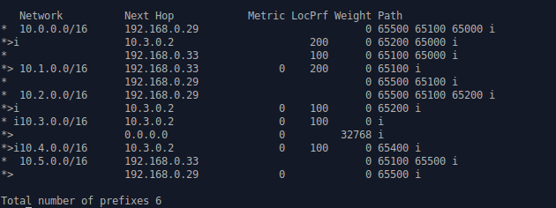
Finalmente temos a nossa tabela de encaminhamento do router 8 e do router 9 e também a tabela do protocolo de encaminhamento interno OSPF para alguns dos routers internos.

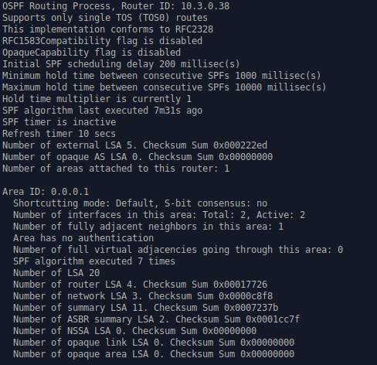
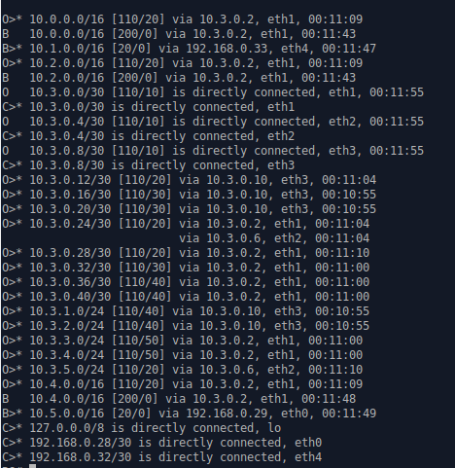
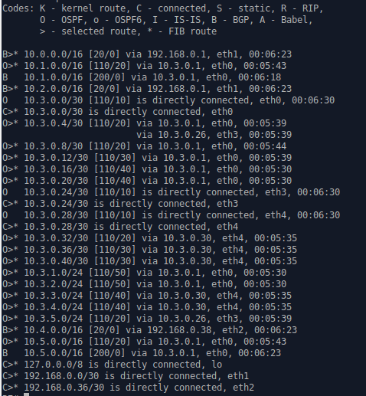
Figura 15 - Tabela de encaminhamento do router 8.
Figura 16 - Tabela de encaminhamento do router 7.
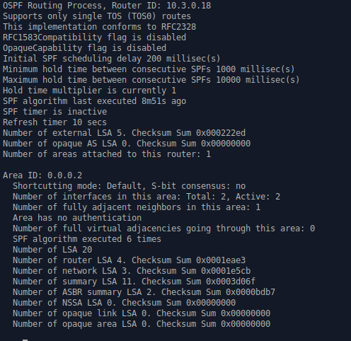

Figura 17 - Tabela OSPF do router n62.
Figura 18 - Tabela OSPF do router n57.

3.4 AS 65200 (Trânsito)
O AS65200 é um sistema autónomo de trânsito que funciona como um ISP para outros ASs na topologia em estudo. Ele desempenha um papel central na garantia de conectividade para os seus clientes, nomeadamente o AS65300 e o AS65400.
Como ISP do AS65300 e AS65400
- Aceita e anuncia rotas dos seus clientes: Recebe rotas do AS65300 (10.3.0.0/16) e do AS65400 (10.4.0.0/16). Anuncia essas rotas ao AS65000, permitindo que sejam acessíveis globalmente.
- Garante redundância: Se a ligação ao AS65000 falhar, pode usar uma ligação de backup com o AS65100 (mas apenas para tráfego interno entre AS65200 e AS65100).
Conectividade com o AS65000 (seu ISP principal)
- Preferência de rotas: Para alcançar redes externas (ex: Internet global), o AS65200 encaminha todo o tráfego através do AS65000. A ligação direta com o AS65100 só é usada em caso de falha do AS65000 (e apenas para tráfego local, não para trânsito).
Relação com o AS65300 (cliente multihomed)
- O AS65300 também está ligado ao AS65100, mas o AS65200: Prefere encaminhar tráfego diretamente para o AS65300 (em vez de passar pelo AS65000). Não permite que o AS65300 seja usado como trânsito entre AS65200 e AS65100 (evitando rotas indesejadas).
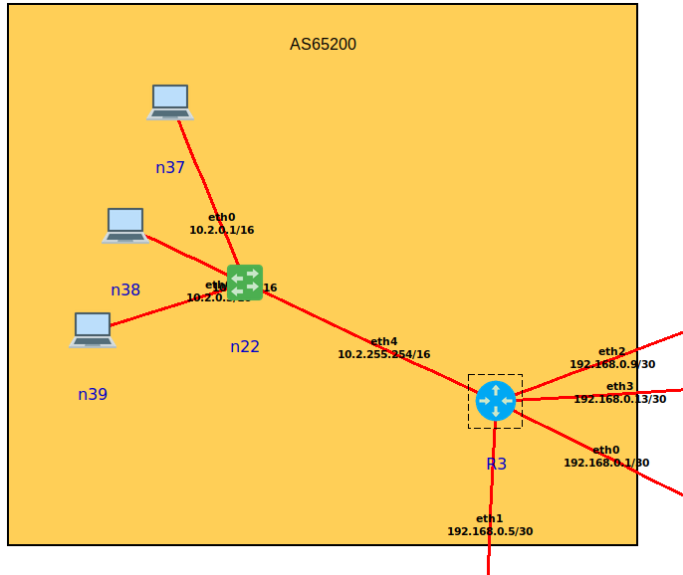

Figura 19 - Topologia do AS 65200
As Figuras 28 e 29 correspondem á configuração do AS65200 no router 3. Para garantirmos que os requisitos foram cumpridos, adotamos a seguinte estratégia:
Configuração BGP
1. Anúncio de Rotas para Todos os Vizinhos
- O AS 65200 anuncia sua rede local (10.2.0.0/16) para todos os sistemas autónomos vizinhos (AS 65000, AS 65100, AS 65300 e AS 65400) sem restrições.
- Utiliza route-map TO_* com permissão total.
2. Priorização de Rotas Recebidas
- Rotas do AS65000 (ISP Principal):
  - Recebem alta prioridade (LOCAL_PREF=200), garantindo que o tráfego externo (ex: AS 65300, AS 65400) prefira o caminho via AS65000.
- Rotas do AS65100 (ISP Secundário/Backup):
  - Recebem prioridade mais baixa (LOCAL_PREF=100), sendo usadas apenas se a rota via AS65000 falhar.
3. Política de Backup entre AS 65100 e AS 65200
- A ligação direta entre AS65200 e AS65100 (192.168.0.14) só é usada como backup.
- A rota principal sempre será via AS 65000, conforme os requisitos.
4. Controle de Trânsito para AS 65300 e AS 65400
- AS65300 (Multihomed):
  - O AS65200 anuncia rotas sem filtros (TO_AS65300), permitindo que o AS65300 gerencie suas políticas internas (ex: preferência por AS65200 sobre AS65100).
- AS65400 (Stub):
  - O AS65200 age como ISP principal do AS 65400, anunciando rotas globais (TO_AS65400).
  - O AS65400 usa o AS65300 apenas como backup.
5. Prevenção de Trânsito Indesejado
- O AS65200 não permite trânsito entre AS65000 e AS65100 através dele, pois:
  - Rotas recebidas de um ISP não são re-anunciadas ao outro (não há redistribuição implícita).
  - A ligação direta AS 65200 ↔ AS 65100 só é usada para tráfego interno em caso de falha do AS 65000.
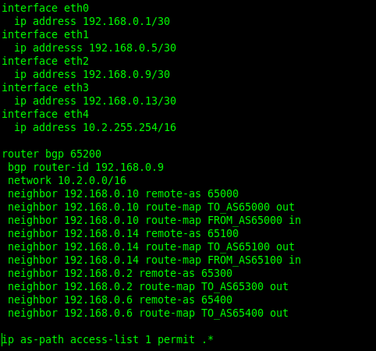
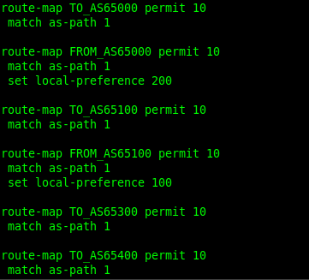

Figura 20 - Configuração do router 3.
Figura 21 - Configuração BGP do router 3.

Na Figura 30 , verifica-se os diferentes caminhos utilizados para atingir os outros AS a partir do AS65200.
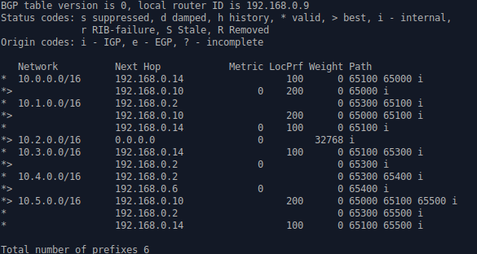

Figura 22 - Tabela de encaminhamento interno (BGP) para o router 3.
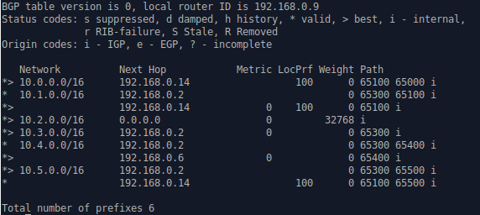
Se a ligação primária falhar com o AS65000, teremos caminhos diferentes para atingir os outros AS.

Figura 23 - Tabela de encaminhamento interno (BGP) do router 9.
Finalmente temos a nossa tabela de encaminhamento do router 3.
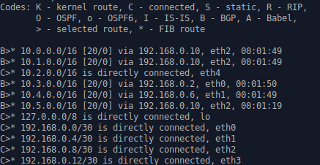

Figura 24 - Tabela de encaminhamento do router 3.

3.5 AS 65100 (Trânsito)
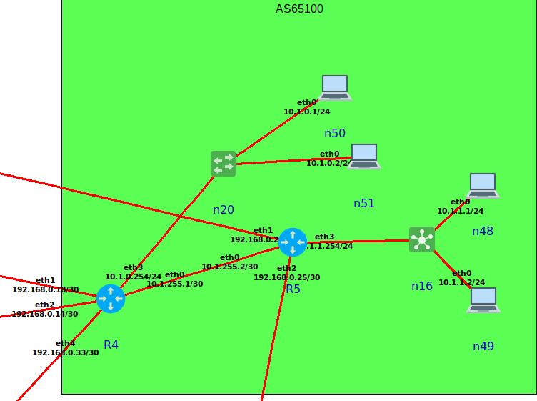
Figura 25 - Diagrama da topologia do AS 65100.
O AS65100 é um sistema autónomo de trânsito que atua como ISP para os AS65300 e AS65500, mantendo conectividade com o AS65000 (sua ligação principal) e uma ligação de backup com o AS65200.
As suas principais características são:
- Endereçamento Interno: Utiliza a gama de endereços IPv4 10.1.0.0/16 para as suas redes internas.
- Tipo de AS: É um sistema autónomo de trânsito, pois fornece conectividade aos seus clientes (AS65300 e AS65500) e anuncia as suas rotas a outros AS (como o AS65000).
- Routers de Fronteira (Border Routers): Possui dois routers de fronteira:
    - R4: Liga-se ao AS65000 e é preferencial para rotas destinadas ao AS65200 e AS65400.
    - R5: Também se liga ao AS65000 e é preferencial para rotas destinadas ao próprio AS65000.
    - Ambos os routers mantêm uma ligação i-BGP entre si para trocar informações de encaminhamento interno.
- Políticas de Encaminhamento Externo (BGP):
  - Preferências de Rotas: Para o AS65200 e AS65400, o tráfego deve sair preferencialmente pelo R4. E para o AS65000, o tráfego deve sair preferencialmente pelo R5.
  - Influência no AS65000: O AS65100 tenta influenciar o AS65000 a utilizar:
      - R4 para rotas destinadas ao AS65300 e AS65500.
      - R5 para rotas destinadas às suas próprias redes (10.1.0.0/16).
  - Ligação de Backup: Mantém uma ligação direta com o AS65200, que só é usada se a rota via AS65000 falhar (apenas para tráfego interno entre AS65100 e AS65200).
- Clientes: É ISP dos AS65300 e AS65500, aceitando e divulgando as suas rotas via BGP.
- Conectividade Global: Garante acesso à Internet para as suas redes (10.1.0.0/16) e para os clientes que anuncia (AS65300 e AS65500).

As Figuras 34 e 35 correspondem á configuração do AS65100 no router 4 e no router. Para garantirmos que os requisitos foram cumpridos, adotamos a seguinte estratégia:
1. Estratégias de Encaminhamento Interno (i-BGP):
Ligação entre R4 e R5 (i-BGP): R4 (192.168.0.33) e R5 (192.168.0.25) comunicam via i-BGP para sincronizar tabelas de encaminhamento. Utilizam next-hop-self para garantir que as rotas internas sejam anunciadas corretamente. E aplicam o route-map INTERNALROUTE para filtrar e controlar o tráfego interno.
2. Políticas de Encaminhamento Externo (e-BGP)
a) Conexão com o AS65000 (ISP principal)
- Preferência de Saída:
  - R4 (192.168.0.17) e R5 (192.168.0.21) ligam-se ao AS65000.
  - R5 é preferido para rotas destinadas ao AS65000 (local-preference 200).
  - R4 é usado para rotas destinadas ao AS65200 e AS65400 (local-preference 150).
- Influência no AS65000:
  - O AS65100 tenta influenciar o AS65000 a:
    - Usar R4 para tráfego destinado ao AS65300 e AS65500.
    - Usar R5 para tráfego destinado às suas próprias redes (10.1.0.0/16).
b) Conexão com o AS65200 (Parceiro/Backup)
- Rotas Aceites: Aceita rotas do AS65200, mas atribui-lhes uma preferência baixa (local-preference 100). A ligação direta (192.168.0.13) só é usada se a rota via AS65000 falhar.
c) Conexão com o AS65300 (Cliente Multihomed)
- Anúncio de Rotas: Anuncia todas as rotas (match as-path 1) ao AS65300 sem filtros adicionais. Não define preferências específicas, permitindo que o AS65300 decida o melhor caminho.
d) Conexão com o AS65500 (Cliente Stub)
- Rotas Anunciadas: R5 (192.168.0.26) envia todas as rotas (match as-path 1) ao AS65500. O AS65500 depende do AS65100 para conectividade externa.
3. Redundância e Backup
- Ligação AS65100 ↔ AS65200: Funciona como backup caso a ligação ao AS65000 falhe. Só é ativada para tráfego interno entre AS65100 e AS65200.
- Preferências de Local Preference:
  - Prioridade alta (200): Rotas via AS65000 (principal).
  - Prioridade média (150): Rotas alternativas (ex: AS65400).
  - Prioridade baixa (100): Rotas de backup (ex: AS65200).
4. Filtros e Controlo de Rotas (AS-Path e Route-Maps)
- AS-Path Access Lists:
  - Permitem todas as rotas (.*) para anúncios gerais.
  - Filtram rotas específicas (ex: _65400$ para o AS65400).
- Route-Maps:
  - FROM_AS65000: Define preferências para rotas recebidas do AS65000.
  - TO_AS65000/TO_AS65200: Controla o que é anunciado a esses AS.
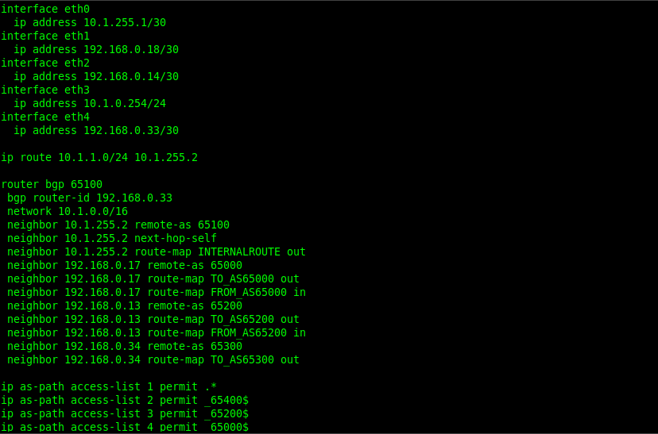
  - INTERNALROUTE: Garante que apenas rotas válidas são partilhadas internamente.
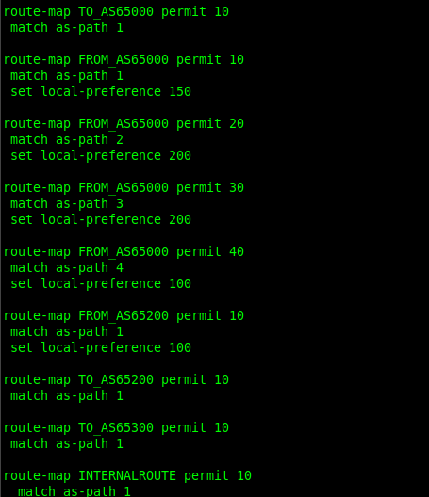
Figura 26 - Configuração BGP do router 4.

Figura 27 - Configuração BGP do router 5.
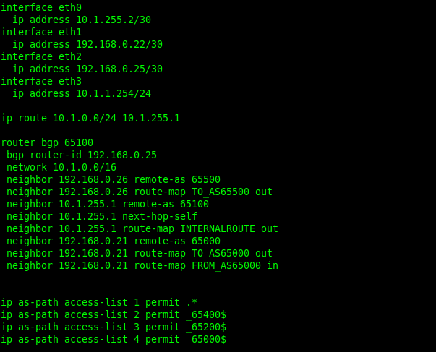
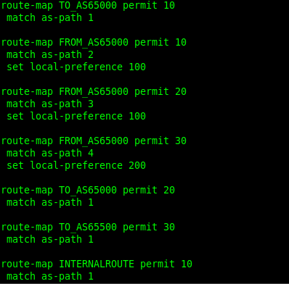

Figura 28 - Configuração BGP do router 5.
Figura 29 - Configuração BGP do router 5.
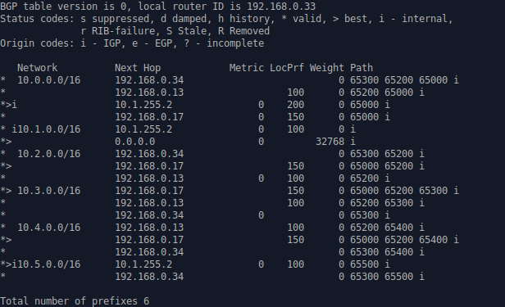
Na imagem abaixo, verifica-se os diferentes caminhos utilizados para atingir os outros AS a partir do AS65100.

Figura 30 - Tabela de encaminhamento interno (BGP) do router 4.
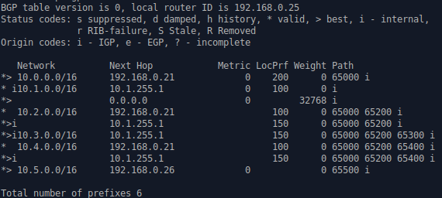

Figura 31 - Tabela de encaminhamento interno (BGP) do router 5.
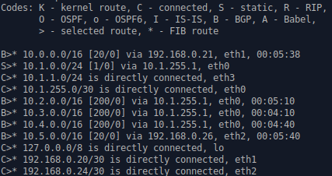
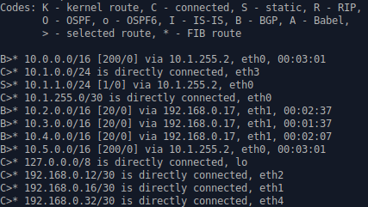
Finalmente temos a nossa tabela de encaminhamento do router 4 e do router 5.
Figura 32 - Tabela de encaminhamento para o router 5.
Figura 33 - Tabela de encaminhamento para o router 4.

3.6 AS 65000 (Trânsito)
O AS65000 funciona como o backbone central da topologia descrita, atuando como provedor de trânsito para os AS65100 e AS65200.
As principais características são:
1. Características Principais
- Tipo de AS: Trânsito puro (não é stub nem multihomed). Fornece conectividade global aos seus clientes (AS65100 e AS65200) e aos clientes destes (AS65300, AS65400, AS65500).
- Endereçamento: Utiliza a rede 10.0.0.0/16.
- Border Routers: R1 e R2 (não configurados nos snippets, mas mencionados no enunciado). R2 é preferido para todo o tráfego de saída (política imposta pelo AS65000, ignorando preferências do AS65100).

2. Políticas de Encaminhamento (Inferidas)
a) Conexões e-BGP
- Ligações diretas:
  - Para AS65100:
    - Aceita rotas dos clientes do AS65100 (AS65300, AS65500).
    - Prefere R2 para saída (sobrescrevendo a preferência do AS65100 por R4).
  - Para AS65200:
    - Encaminha tráfego para AS65400 e AS65300 (via AS65200).
    - Prefere AS65200 para chegar a AS65300 (em detrimento do caminho via AS65100).
b) Redundância
- Backup entre AS65100 ↔ AS65200: Permite que AS65100 e AS65200 se liguem diretamente apenas se a rota via AS65000 falhar.
  - Bloqueia trânsito não autorizado:
    - Não permite que AS65300 seja usado como trânsito entre AS65100 e AS65200.
c) Preferências de Rotas
- Atributos BGP:
  - Local Preference:
    - Prioriza rotas via AS65200 para AS65300 (local-preference mais alta).
    - Rotas via AS65100 têm prioridade menor.
  - AS-Path Filtering:
    - Filtra anúncios para evitar loops (ex: não aceita rotas com AS65000 no AS-Path).

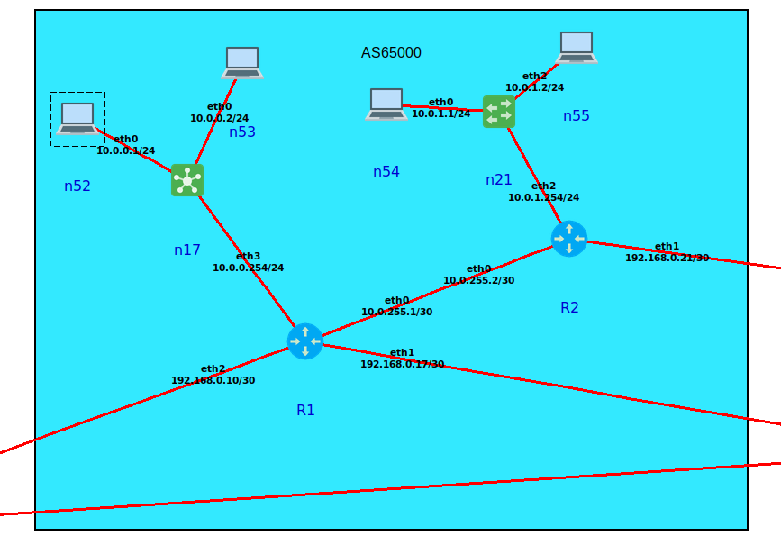
Figura 34 - Diagrama da topologia do AS 65000.

1. Hierarquia e Redundância Interna (i-BGP)
- Ligação entre R1 e R2 (i-BGP):
  - Comunicação via 10.0.255.1/30 e 10.0.255.2/30 com next-hop-self.
  - Sincronizam tabelas de encaminhamento usando o route-map INTERNALROUTE, que permite todas as rotas (match as-path 1).
  - Garantem que rotas internas (10.0.0.0/16) são anunciadas consistentemente.

2. Políticas de Encaminhamento Externo (e-BGP)
a) Conexão com o AS65100 (Cliente 1)
- R1 (192.168.0.18):
  - Aceita todas as rotas do AS65100 (match as-path 1) com local-preference 100 (prioridade baixa).
  - Rotas específicas do AS65300 (_65300$) também recebem local-preference 100.
  - Objetivo: Desincentivar o uso de R1 para tráfego destinado a AS65300.
- R2 (192.168.0.22):
  - Define local-preference 200 para rotas gerais do AS65100 (match as-path 1), tornando-as preferenciais.
  - Rotas do AS65300 (_65300$) têm local-preference 100 (backup).
  - Objetivo: Direcionar o tráfego do AS65100 preferencialmente para R2.

b) Conexão com o AS65200 (Cliente 2) – Apenas R1
- R1 (192.168.0.9):
  - Rotas do AS65200 para AS65300 (_65300$) recebem local-preference 200 (alta prioridade).
  - Objetivo: Preferir o caminho via AS65200 para chegar ao AS65300 (alinhado com o enunciado).
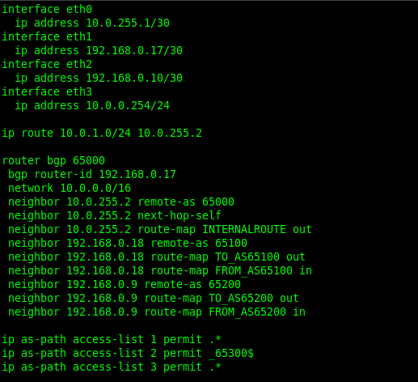
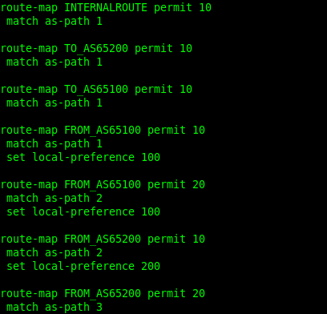

Figura 35 - Configuração do router 1.
Figura 36 - Configuração BGP do router 1.
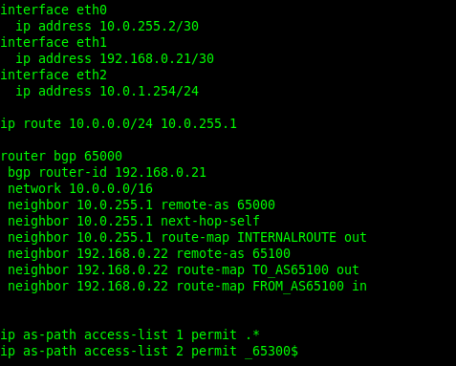
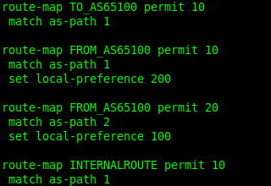

Figura 37 – Configuração BGP do router 2.

Figura 38 - Configuração BGP do router 2.

Na Figura 47, verifica-se os diferentes caminhos utilizados para atingir os outros AS a partir do AS65000.
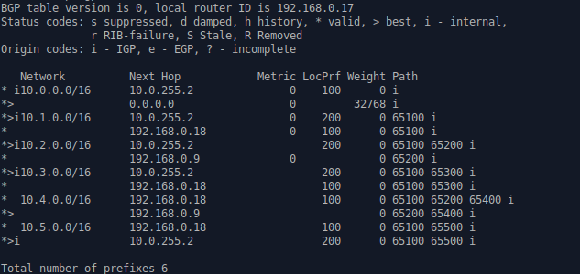
Figura 39 - Tabela de encaminhamento interno (BGP) para o router 1.

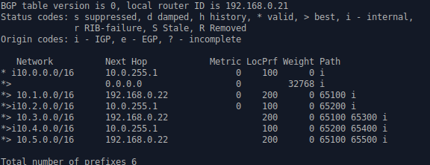

Figura 40 - Tabela de encaminhamento interno (BGP) para router 2.

Finalmente temos a nossa tabela de encaminhamento do router 1 e do router 2.
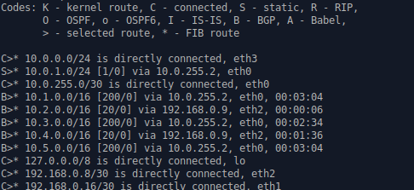
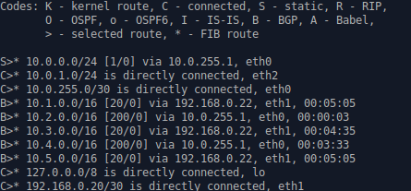
Figura 41 - Tabela de encaminhamento para o router 2.
Figura 42 - Tabela de encaminhamento para o router 1.

4 Conclusão
Concluindo, a implementação dos Sistemas Autónomos (AS) configurados ao longo deste relatório demonstrou a correta aplicação de protocolos de encaminhamento interno (Estático, RIP, OSPF) e externo (BGP), cumprindo integralmente os requisitos definidos no enunciado RC2-2425. Observaram-se os seguintes pontos:
- Conectividade total entre todas as redes stub, multihomed e de trânsito, validada por meio de traceroutes e mtr, que confirmaram o encaminhamento preferencial e as rotas de backup configuradas.
- Failover automático na indisponibilidade de enlaces primários, garantindo continuidade de serviço graças às políticas de route-maps e alocação de preferências locais (local-pref e atributos de AS-path). A alternância foi testada isolando links principais e verificando o redirecionamento imediato de tráfego.
- Segmentação de domínios de roteamento OSPF em áreas 0, 1 e 2 no AS 65300, com autenticação MD5, que assegurou convergência rápida e proteção de integridade nas trocas de LSAs.
- Planeamento de endereçamento consistente, permitindo fácil expansão futura e manutenção simplificada; todos os prefixos /16 e sub-redes /24 e /30 foram esquematizados de forma hierárquica.
- Políticas BGP alinhadas aos objetivos de negócios de cada AS: stub com preferências multimodo, multihomed com trânsito seletivo e trânsito puro com anúncios de clientes e failover negocial.
Em suma, o projeto atinge o objetivo de garantir resiliência, escalabilidade e controlo rotacional em ambientes multi-AS.

